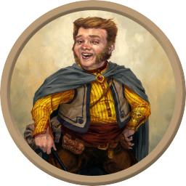**Возвраст: 48 лет**

**Раса: Полурослик**

**Место рождение: Малый Доран**

**Профессия: Аристократ, торговец**

**Религия: Шира**

**Предыстория**

Зуб родился в семье аристократов из Малого Дорана, с самого детства он был довольно талантливым в плане учёбы, а еще славился среди местных своим позитивом и добротой.

В возрасте 30 лет, его отец умер, и он принял на себя роль управление семейным наследием, что включает несколько магазинов расположенных в стране людей, а также самим Малым Дораном.

В 34 года он женился, спустя еще 2 года, у него родилась дочь Клай. И все у них было хорошо, до одного момента.

В 40 лет, особняк Зуба решил ограбить волшебник, тот используя заклинания проник внутрь особняка, и связал дочь и жену Зуба, пока сам Зуб и его дворецкий Оти были в отьезде. Как только волшебник забрал все что посчитал ценным, тот решил скрыть следы своего поступка, и поджог особняк.

Так дочь и жена Зуба сгорели дотла, Зуб узнал об этом лишь когда вернулся домой, но к его счастью отряд рыцарей ордена Алой Цепи под управлением Кристофера Алой Цепи быстро поймал поджигателя, и того отправили в тюрьму Сойратан. С тех пор Зуб оказывает всю возможную поддержку ордену, однако сам он больше не может спать спокойно, каждый раз, когда он пытается уснуть, ему снятся сгорающие дотла жена и дочь. Поэтому он заимел привычку покупать контрабандой у пиратов кофе, дабы спать как можно меньше.